**Tổng quan về lập trình web**

link đọc full: <https://mindx.edu.vn/blog/huong-dan-viet-code-cho-web-tu-co-ban-den-nang-cao>

**Lập trình web là gì?**

Lập trình web là quá trình sử dụng các ngôn ngữ lập trình để xây dựng và phát triển các trang web hoặc ứng dụng web

Bao gồm việc tạo ra giao diện người dùng (frontend) và xử lý dữ liệu, logic phía máy chủ (backend).

**Học gì để viết code cho web?**

Frontend: html, css, js

* html: giúp xây dựng cấu trúc cơ bản của một trang web, cho phép tạo các phần tử như tiêu đề, đoạn văn, hình ảnh, liên kết, bảng và biểu mẫu.
* css: thiết kế và định dạng giao diện website, tạo hiệu ứng động, responsive, giúp trang web hiển thị tốt trên nhiều thiết bị.
* JavaScript: Đây là một ngôn ngữ lập trình giúp tạo hiệu ứng động, xử lý các sự kiện trên website và xây dựng các tính năng tương tác với người dùng

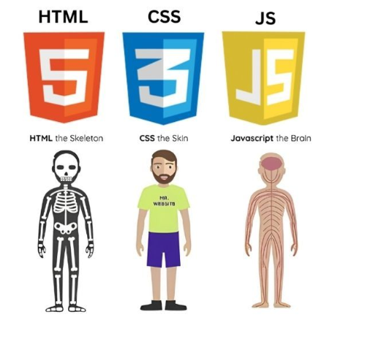

**Công cụ hỗ trợ code web:** Trình soạn thảo mã nguồn (Editor), Trình duyệt để kiểm tra (Browser), GitHub - Quản lý mã nguồn

backend: **Ngôn ngữ Framework phổ biến**

js (node.js) Express.js, NestJS

python Django, Flask, FastAPI

java Spring Boot

php Laravel, Symfony

C# ASP.NET Core

Go Gin, Echo

Ruby Ruby on Rails

Cơ sở dữ liệu: MySQL, PostgreSQL, MongoDB.

API

**Giai đoạn:**

1- Frontend Development

2- Backend Development

3- Fullstack Developer